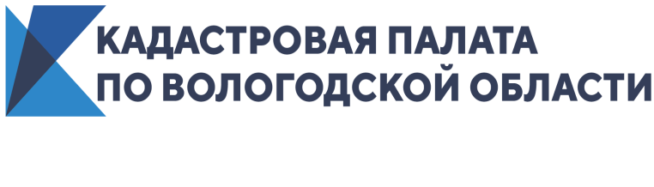
Кадастровая палата проведет 21 октября «горячую» телефонную линию
21 октября 2021 года Кадастровая палата по Вологодской области проведет «горячую» телефонную линию по вопросам использования и получения электронной цифровой подписи (ЭЦП). Звонки будут приниматься с 10:00 до 12:00 часов по номеру телефона 8(8172) 57-26-82.
Все желающие смогут задать вопросы, в том числе:
- Как получить сертификат ЭЦП?
- Какие документы нужны для получения ЭЦП?
- Где можно использовать ЭЦП?

Ждем Ваших звонков!

Пресс-служба Кадастровой палаты по Вологодской области

